Дегтяренко Иван Степанович

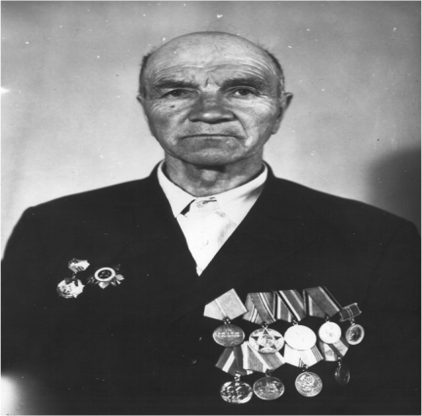
Младший сержант, командир стрелковой 259-ой Артемовской дивизии

11.09.1915-13.01.1995

С 1941 по 1942 гг – сапер 2-го танкового полка, затем гидросапер 3-го Украинского фронта. Воевал в составе 57-ой Армии в Сталинграде. Участвовал в освобождении городов Констанца и Шумен.
Награжден медалями «За боевые заслуги», «За освобождение Чехословакии», «За Победу над Германией в Великой Отечественной войне 1941-1945 гг.», «За форсирование Днепра», орденом Отечественной войны II степени.

